UKRAŠAVANJE PROSTORA BORAVKA

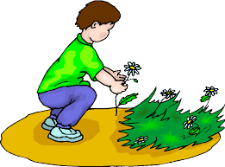

UKRASI SVOJU SOBU!
IZAĐI U ŠETNJU, NABERI CVIJEĆE (VJESNIKE PROLJEĆA) I STAVI IH U VAZU.

